FUNDAȚIA EPISCOP MELCHISEDEC promovează oferta anului școlar 2021-2022
pentru cele 20 de locuri la clasa pregătitoare și 8 locuri rămase libere, la clasa I

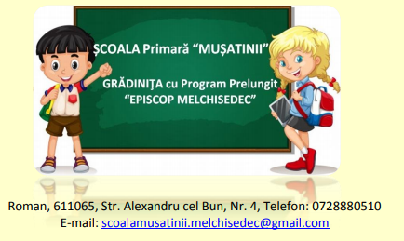

Programul şcolar respectă curriculumul învăţământului național al ciclului elementar - clasa pregătitoare, clasele I-IV și este completat de ore și teme de studiu efectuate în școală.
Programul zilnic oferit elevilor:
- 08.00 -08.30 primirea elevilor, înviorare, mic dejun;
- 08:30-12.30 activități instructiv-educative;
- 12:30-13:30 servirea mesei, activități recreative/ odihnă
- 13.30-17.00 activităţi opţionale şi After school.
ŞCOALA Primară „MUŞATINII” are pregătite pentru micii şcolari condiţii optime:
- Clase cu spații generoase (conform cu normativele impuse prin legislaţia în vigoare) dotată cu:
- mobilier specific,
- materiale didactice adecvate care susţin explorarea şi învăţarea într-un mediu sigur şi atractiv,
- echipamente TIC noi (tabla digitala care asigură condiţii la standarde europene pentru desfăşurarea activităţilor educativ-formative.
- 1 sală dotată pentru servirea mesei,
- 1 spațiu interior pentru joacă, activităţi recreative, odihnă,
- 1 teren exterior pentru educaţie fizică şi activităţi autdoor,
- 1 spațiu cu dulăpioare pentru depozitarea obiectelor personale ale elevilor,
- 1 cabinet medical,
- 1 cabinet de consiliere psihologică - logopedie.
OFERĂ pentru ANUL ȘCOLAR 2021-2022
20 locuri în clasa pregătitoare Se mai pot completa 8 locuri la clasa I

